谷爱凌现象是美国的梦魇

原创 简思智库 [简思智库](javascript:void(0);)

**简思智库**

微信号 GNSSTT

功能介绍 策者简也，思而后行。

2022-02-10[原文](https://mp.weixin.qq.com/s?__biz=MzUyNzQyMzYwNQ==&mid=2247490622&idx=1&sn=3e2b732f52b5f96dbf85e529fdf23039&chksm=fa7e9d24cd091432fc6c97a098dca699dccdd76473ccb9419a855d1d50b2c407e8a89b3ae9c8&scene=27#wechat_redirect&cpage=324) 发表于

收录于合集



点击蓝字关注我们



特约作者：简思智库

**简思智库有话说：**

中国愈来愈好，美国的STEM界「谷爱凌」可能排队来中国，争取做中国人。这不是凭空想象，你说今天中国梦还是美国梦更吸引更有想象空间？

谷爱凌在北京冬奥自由式滑雪女子大跳台决赛，空中做出1620度抓板，获是届个人首金。她打破的不止是史上难度动作，更加动摇了美国与中国人才竞争的信心。

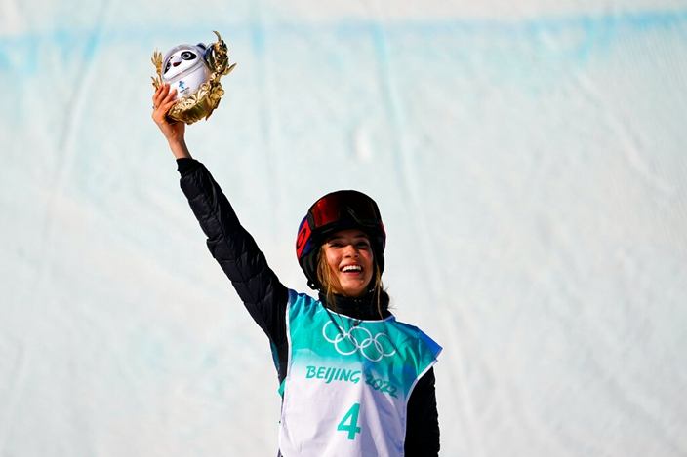

谷爱凌为中国夺得冬奥金牌

现年18岁，在美国长大及接受滑雪训练的中美混血儿谷爱凌，被西方媒体亲昵称为「雪上公主」，不过，3年前她选择归化中国籍，并成为国家队一员。

在她为中国夺得首面雪上项目的金牌前几天，美国国会通过《2022年美国竞争法》，放宽创业者和理科生的绿卡发放豁免条款——说起来真有点搵景赠庆。

分析指新法条款一旦生效，中国顶尖科技人才留美将更加便利，让美国对华的科技战中，提高自身的竞争力。

**然而，美国还是世界顶尖人才的寻梦园吗？**原籍美国反而加入中国又取得骄人成绩的谷爱凌，让美国尴尬不已，大家在问︰怎可能是这样的；美国人要去中国？

美国新法案满足合资格要求的创业人士赴美以取得绿卡（美国永久居民）身份，法案还为STEM（科学、技术、工程和数学）专业的外国博士毕业生申请美国绿卡豁免国别配额限制。

据悉，美国大学的STEM研究生，70%以上来自外国，美国新法案的移民改革措施，估计每年可惠及1万多名STEM生；由于还包括在外国大学获得博士学位的毕业生，同时可申请绿卡，因此每年潜在受益的人数可能会更高。

在「有绿卡，就有人来」的过去经验，美国估计新法案可以吸纳更多人才，加强对中国的竞争力。

***「中国每年培养的高学历科学和工程人才人数超过美国」，《美国之音》引述乔治城大学2021年8月发布的研究显示，踏入21世纪首个10年的中期，「中国的STEM博士毕业生数量一直高于美国，两国之间的差距在未来5年可能会进一步扩大，预计到2025年，中国大学每年将产出超过7.7万名STEM博士毕业生，而美国则只有4万名。」***

尽管美国专家指出，中国顶尖人才的质量不及美国，在美中两国争夺的重点新兴技术领域和战略重点技术产业——例如半导体、人工智能（AI）等领域，中国面临人才劣势。

可是事实摆在面前的是中国除了半导体领域较弱，从5G通讯、物联网、AI到量子计算机，中国拥有多方面的优势，更重要的是，原本中国人才一般要到美国「镀金」方可以成为顶尖人才，可是自特朗普任内肆意打压与限制中国留学之后，中国人才便在国内做自主研发，渐渐形成雄厚的力量，加上我们以举国之力的投资，方方面面的环境做得更好，美国今次把移民大门重开，相信吸引不如从前。

**何况美国2020年起现疫情失控、党争与社会分裂、高通胀、经济不景，如此这般，对比于中国国情稳定，美国再不是中国顶尖人才的首选。**

近年内地生出国留学，欧洲要比美国热门。

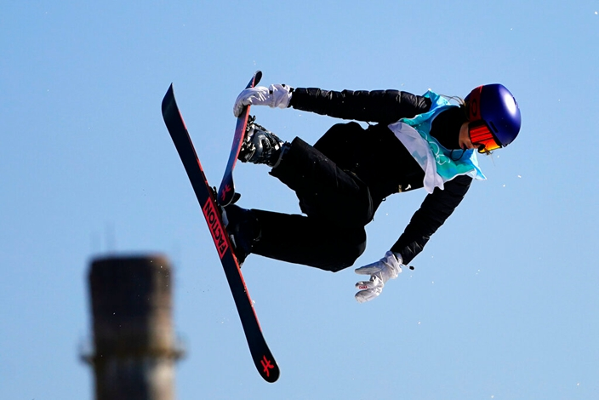

*谷爱凌为中国掀起新一页*

当美国人要对「倒戈」中国的谷爱凌口诛笔伐的同时，可不要以为这是偶然的例外事件，美国应该反省这是一叶之秋的启示。

中国愈来愈好，美国的STEM界「谷爱凌」可能排队来中国，争取做中国人。

这不是凭空想象，你说今天中国梦还是美国梦更吸引更有想象空间？

甚至你连美国梦究竟是什么，都已经说不出呢！

**不念过去**

**END**

**不畏将来**



简思智库，专注于粤港澳大湾区政治经济，深度研究香港问题。

欢迎您投稿原创文章到简思智库，让您的声音被更多人听到



请长按下方二维码添加简思智库工作微信投稿。（或搜索添加微信ID：**GTT_CN**）



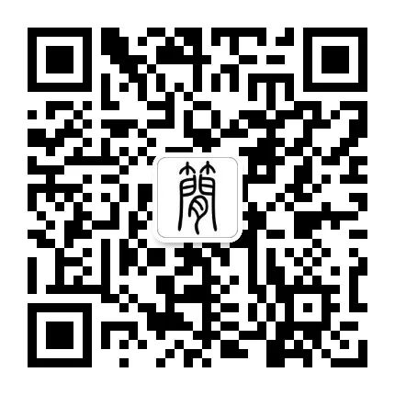



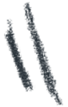

**感谢阅读，请关注我们，或点右下角“赞”和“在看”分享。**



### 精选留言

用户设置不下载评论